**Министерство образования Российской Федерации**

**МОСКОВСКИЙ ГОСУДАРСТВЕННЫЙ ТЕХНИЧЕСКИЙ УНИВЕРСИТЕТ**

**им. Н.Э. БАУМАНА**

Факультет: Информатика и системы управления

Кафедра: Системы автоматического управления (ИУ1)

**Основы теории управления**

**Лабораторная работа №5 на тему:**

«Описание дискретных систем в математическом пакете MatLab»

Вариант 8

|  |  |
| --- | --- |
| **Преподаватели:** | Чернега Е.В.  Задорожная Н.М. |
| **Студент**: | Киорогло А.Д. |
| **Группа:** | ИУ8-44 |

Москва 2023

# Цель работы

Получить описание непрерывной системы в виде дискретной системы, используя функционал математического пакета MATLAB.

# Задание

1. Получить передаточную функцию разомкнутой системы.
2. Получить описание системы в дискретном представлении. Осуществить преобразование непрерывной заданной модели системы в дискретную с помощью с2d с различными параметрами:
   1. дискретную модель для экстраполяции нулевого порядка;
   2. дискретную модель в представлении по методу билинейно аппроксимации Тастина;
   3. сравнить непрерывный сигнал с двумя видами дискретного сигнала – с экстраполяцией нулевого порядка и билинейной аппроксимацией Тастина;
   4. дискретную модель с задержкой по времени с экстраполяцией нулевого порядка (принять задержку  равной 2 секундам) – сравнить на одном графике дискретный сигнал без задержки (красный) и дискретный сигнал с задержкой (зеленый).
3. С помощью среды Simulink получить переходные процессы в непрерывной и дискретной системах.

# Исходные данные

$T_{1}=0,7$

$$K_{1}=1,6$$

$T=0,1$

$$K=1$$

Интервал времени $t=25 с$

Шаг по времени 0,5 с

Задержка дискретного сигнала 2 с

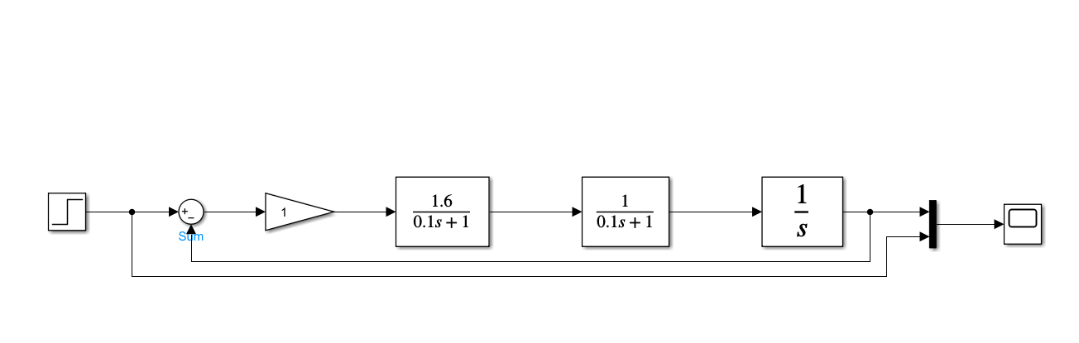

Рисунок 1 Структурная схема системы

# Ход работы

Получим передаточную функцию системы: $W\left(s\right)=\frac{W_{п}(s)}{1+W_{п}(s)}=$

$=\frac{K_{1}K}{T_{1}T∙s^{3}+\left(T+T_{1}\right)∙s^{2}+s+K_{1}K}=\frac{B\left(s\right)}{A\left(s\right)}$, тогда $B\left(s\right)=K_{1}K$, $A\left(s\right)=T_{1}T∙s^{3}+\left(T+T_{1}\right)∙s^{2}+s+K_{1}K$.

Задача исходных параметров и полиномов передаточной функции:

Листинг 1

T_1 = 0.7;

K_1 = 1.6;

T = 0.1;

K = 1;

B = [K_1 * K];

A = [T_1 * T, T_1 + T, 1, K_1 * K];

W = tf(B, A);

Wd1 = c2d(W, 0.5, 'zoh');

Wd2 = c2d(W, 0.5, 'tustin');

Для построения графиков функций реализуем функцию:

Листинг 2

function plots(W, mode, colours, ld, name)

if ~iscell(W)

W = {W};

end

if ~iscell(colours)

colours = {colours};

end

figure();

for i = 1:1:length(W)

if ~mode

step(W{i}, 25, colours{i});

elseif mode == 1

impulse(W{i}, 25, colours{i});

end

hold on;

end

hold off;

grid on;

if iscell(ld)

legend(ld, 'Location', 'best');

end

saveas(gcf, name);

end

Получим графики переходной и импульсной функций для исходной непрерывной системы:

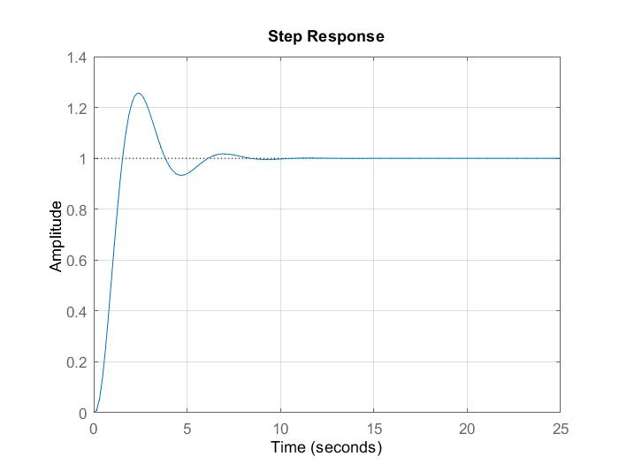

Рисунок 2 График переходной функции

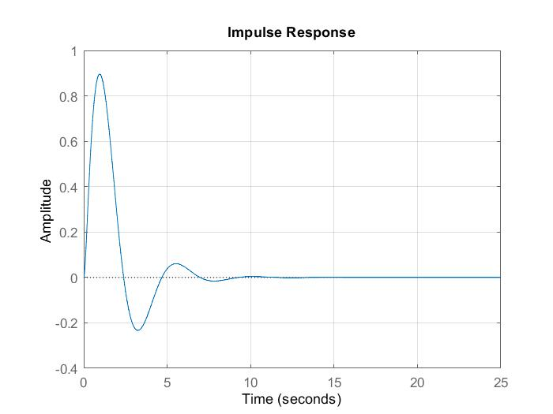

Рисунок 3 График импульсной функции

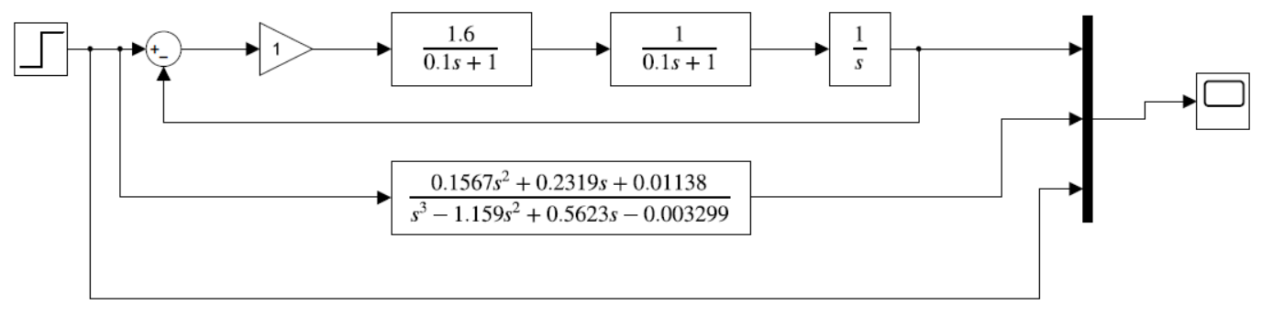

Рисунок 4 Структурная схема системы с экстраполятором нулевого уровня

С помощью, описанной ранее функции plots, построим на одной координатной плоскости график непрерывного сигнала и сигнала с экстраполяцией нулевого порядка:

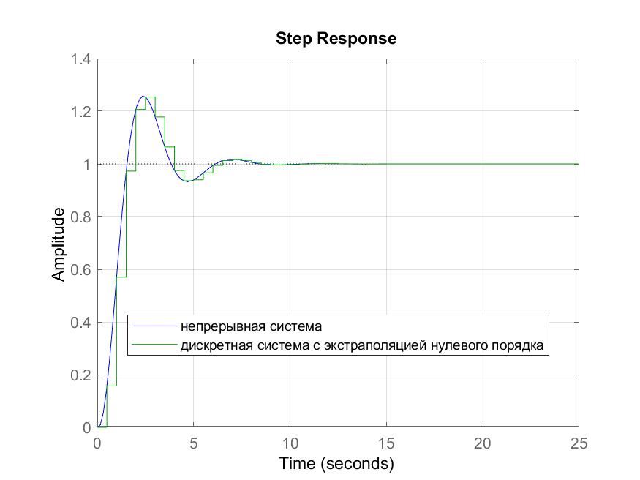

Рисунок 5 График непрерывного сигнала и сигнала с экстраполяцией нулевого порядка

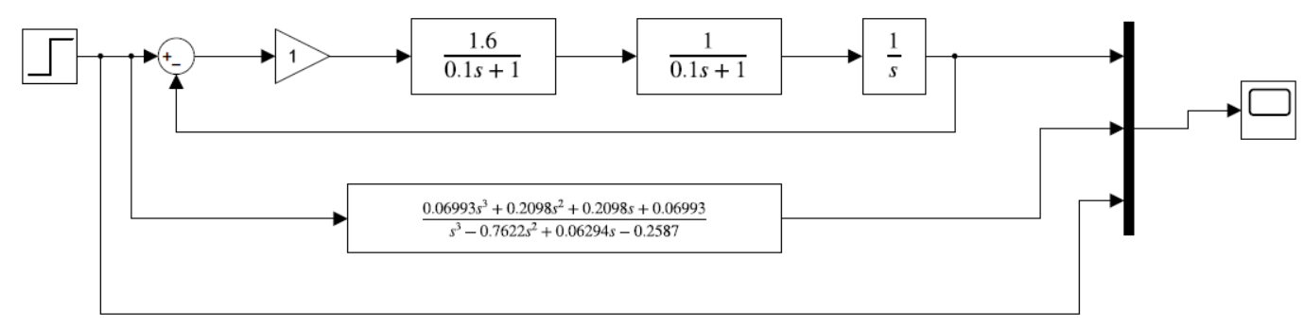

Рисунок 6 Структурная схема системы с билинейной аппроксимацией Тастина

С помощью, описанной ранее функции plots, построим на одной координатной плоскости график непрерывного сигнала и сигнала с билинейной аппроксимацией Тастина:

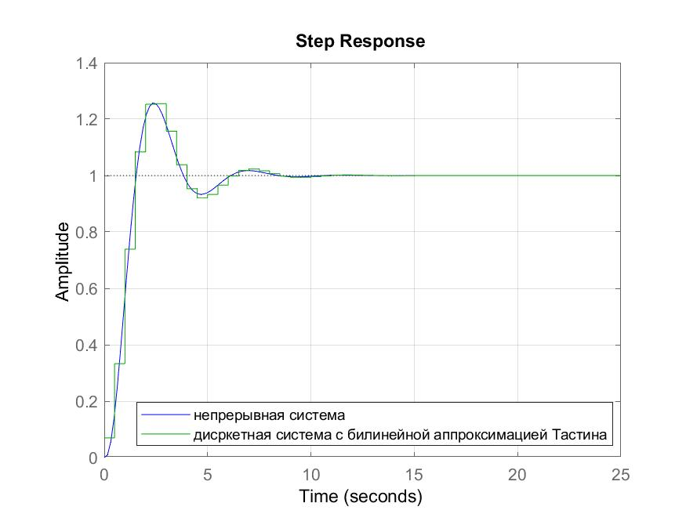

Рисунок 7 График непрерывного сигнала и сигнала с билинейной аппроксимацией Тастина

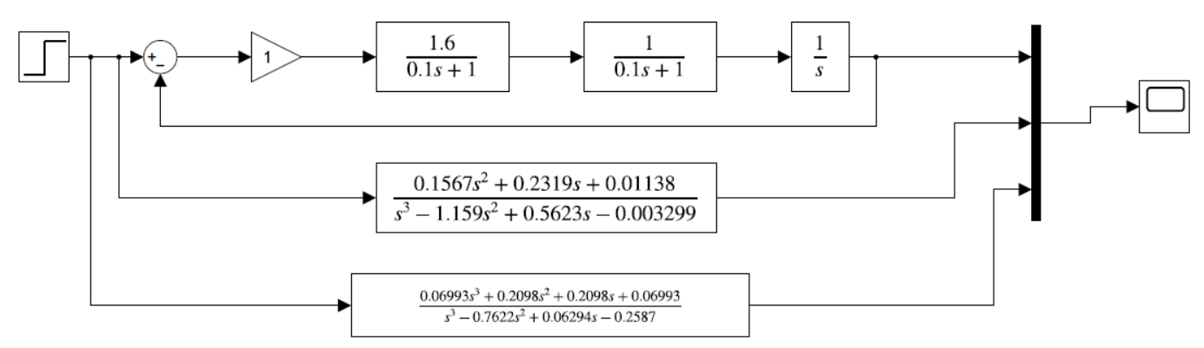

Рисунок 8 Структурная схема системы с билинейной аппроксимацией Тастина и экстраполяцией нулевого порядка

С помощью, описанной ранее функции plots, построим на одной координатной плоскости график непрерывного сигнала, сигнала с билинейной аппроксимацией Тастина и экстраполяцией нулевого уровня:

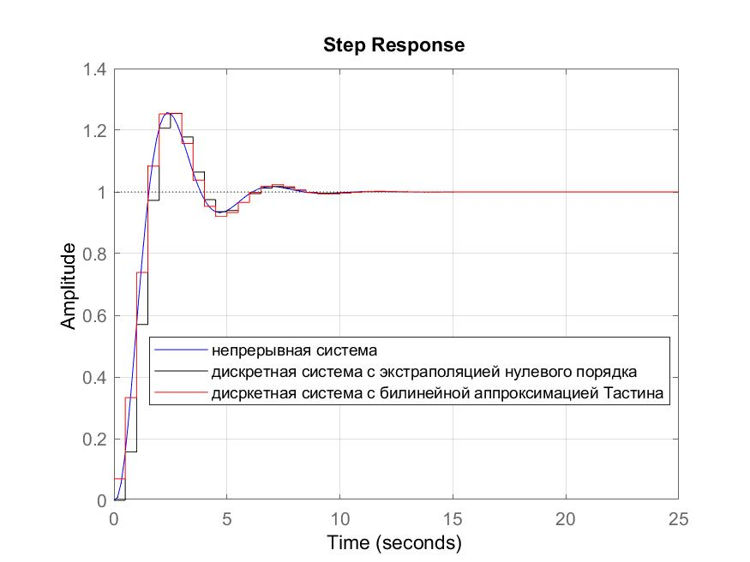

Рисунок 9 Графики всех ранее описанных сигналов

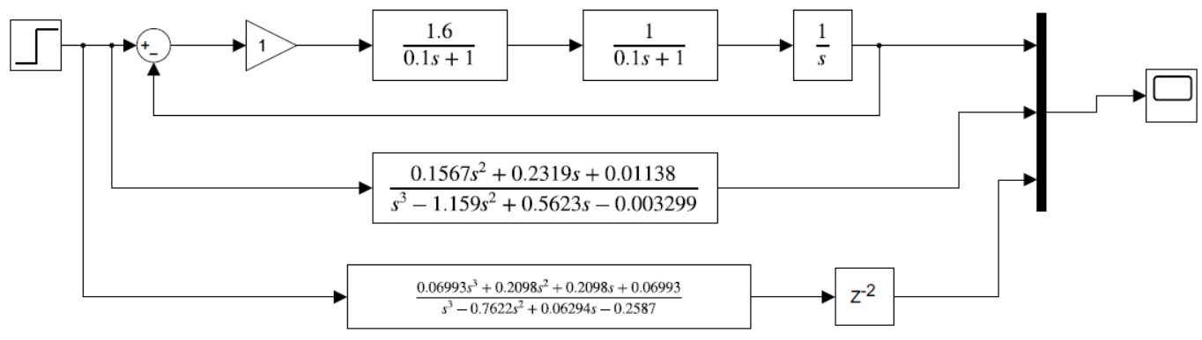

Рисунок 10 Структурная схема системы с задержкой в 2 секунды

С помощью, описанной ранее функции plots, построим на одной координатной плоскости графики описанных ранее сигналов с задержкой в 2 секунды для сигнала с билинейной аппроксимацией Тастина:

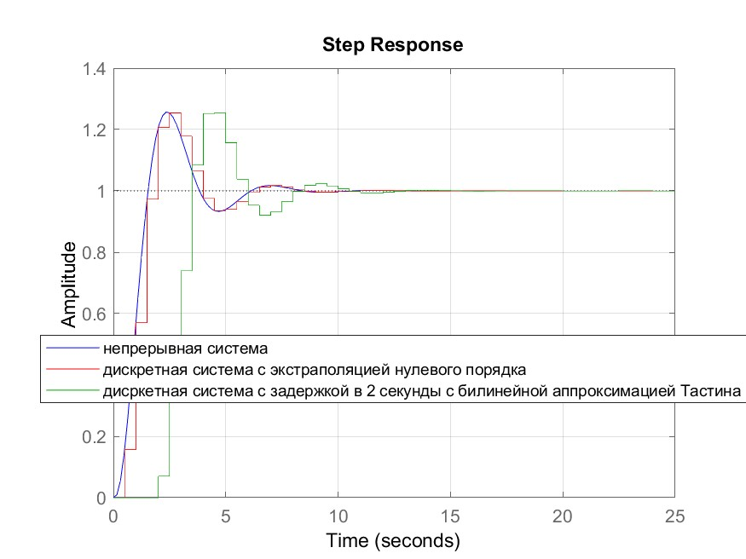

Рисунок 11 Графики описанных ранее сигналов с задержкой в 2 секунды для сигнала с билинейной аппроксимацией Тастина

# Вывод

С помощью пакета моделирования MatLab можно строить дискретные системы, сравнивать их с непрерывными. Дискретную систему можно получить из непрерывной методом экстраполяции нулевого уровня или билинейной аппроксимацией Тастина.